Come raggiungere DIGITAL BLOOM – MIND:

🚆 MEZZI
Scendere alla fermata:
🔴 “M1 - Rho Fieramilano”, se si arriva in metro
🔵 “Rho Fiera”, se si arriva in treno (da Milano - linee S5 o S6)

🔴 Da M1 à Oltre i tornelli della M1 girare a destra, seguendo le indicazioni per i binari della stazione FS. Superati i tappeti mobili, seguire le indicazioni per “MIND Milano Innovation District” sui cartelli blu all’interno della stazione di Rho Fiera. Dopo il binario 6, proseguire dritto per 100 m e svoltare a destra imboccando il tunnel giallo.
🔵 Da Rho Fiera FS -> Superata l’indicazione del Binario 6, proseguire dritto per 100 m e svoltare a destra imboccando il tunnel giallo.

Proseguire fino alla fine della salita dove troverete la fermata del MIND Transfer, navetta interna che potrete utilizzare gratuitamente per raggiungere la location del vostro evento, mostrando il PASS MIND TRANSFER in allegato.
In alternativa, in caso di numero elevato di partecipanti ad un evento, potete utilizzare navette private.

In allegato anche una mappa con le indicazioni delle 4 fermate del MIND Transfer.
Scendete alla prima fermata “Fondazione Triulza” se la vostra destinazione è Digital Bloom

🚘 AUTO
Vi chiediamo di prediligere una mobilità sostenibile, raggiungendo MIND con metro o passante ferroviario.
Nel caso aveste necessità di arrivare con l’auto/ bus privati, qui le indicazioni da seguire per accesso e parcheggi:

⚠️​ N.B. L’accesso a MIND, con auto o bus privato, può essere effettuato solo previa comunicazione via email del numero di targa, entro 24 ore prima dell’evento.

📍Impostare come destinazione su Google Maps “MIND Accesso Ovest – Ex Cargo 6””.
Una volta arrivati alla Guardiania l’accesso è automatico, se la targa è stata comunicata.

Una volta entrati nel distretto potrà raggiungere Digital Bloom seguendo queste indicazioni:
📍 Prosegui dritto per 500 metri oltre la guardiania
- Dopo la rotonda, continua dritto fino all’indicazione per Ponte 20 / Viale 11
- Svolta a sinistra ed entra nel cancello aperto
- Procedi dritto lungo Viale 11
- Svolta a destra su Viale Decumano
- Troverai di fronte a te, sul lato sinistro di Viale Decumano, l’edificio C1 e la sala Digital Bloom.
Per parcheggiare:
- Troverai alcuni parcheggi lungo l’edificio C1 accanto al canale.
In alternativa:
- Prosegui lungo il decumano. Dopo circa 1 km, svolta a sinistra subito dopo l’edificio Village Pavilion
- Troverai un parcheggio libero
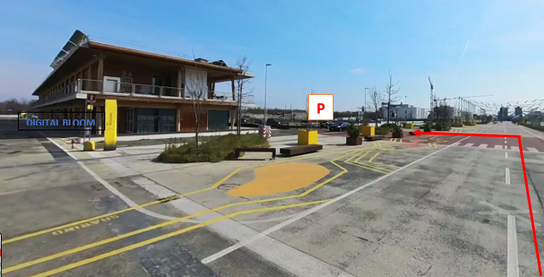

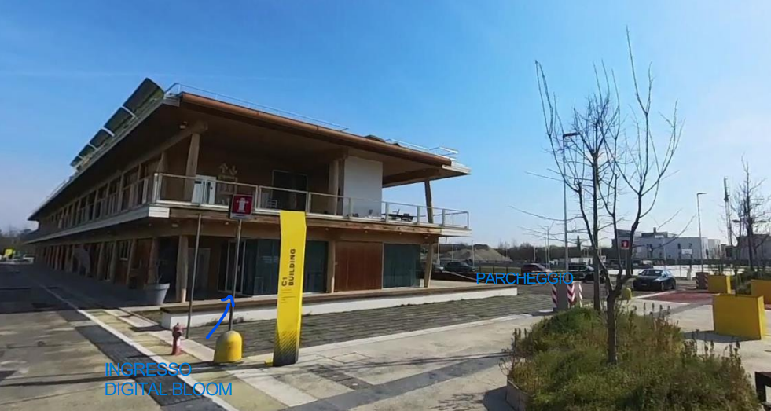

How to arrive at MIND Milano Innovation District:

🚆 Public transportation
Get off at the station:
🔴 “M1 - Rho Fieramilano”, if you’ve arrived with the subway
🔵 “Rho Fiera”, if you’ve arrived by train (from Milano - line S5 or S6)

🔴 From M1 à Exit through the subway M1’s turnstile and turn right. Follow the directions for the Railway station platforms and go straight. Now you should have found the blue signs “MIND Milano Innovation District”. Get past the platform 6’s entrance and continue walking straight ahead for 100m; then turn right and walk through the yellow tunnel.
🔵 Da Rho Fiera FS à Once you get past platform 6 sign, go straight for 100m and then turn right into the yellow tunnel.

Proceed until the end of the uphill where you’ll find the MIND Transfer stop. You can use this shuttle for free to get to your event location inside the district by showing the PASS TRANSFER (You can find it attached). / You can use a private shuttle (if the number of participants is high)

In the email you can also find a map attached that illustrates the MIND Transfer’s stops:
1️⃣ Stop and get off at the first stop “Fondazione Triulza” if your destination is Digital Bloom

🚘 CAR / PRIVATE BUS
We encourage you to choose sustainable solutions for your journey by heading to MIND by subway or train.
If this isn’t possible and you need to come by car or with a private bus, here are the info you need to follow in order to be able to enter and park in MIND:

⚠️​ N.B. In order to be able to access to MIND by car/ private bus, you need to send us an email with your license plate number at least 24 hours before your arrival and the event.

📍Set your destination on Google Maps (or your navigator) by writing “MIND Accesso Ovest – Ex Cargo 6””.

📍When you arrive to Cargo 6 entrance the entrance will be guaranteed if the license plate number has been registered on time.

⛔ It is strictly forbidden to park on “Viale Decumano” and also on the side roads, unless there is a specific signage on the street. ⛔

To go to Digital Bloom follow this instructions:
- Go straight for 500 meters past the gatehouse
- After the roundabout, continue straight until you see the sign for Ponte 20 / Viale 11
- Turn left and enter through the open gate
- Continue straight along Viale 11
- Turn right onto Viale Decumano
- You will find the C1 building and the Digital Bloom room in front of you, on the left side of Viale Decumano.
Parking:
- You will find some parking spaces along the C1 building, next to the canal.
Alternatively:
- Continue along the Decumano. After about 1 km, turn left immediately after the Village Pavilion building
- You will find free parking there.

